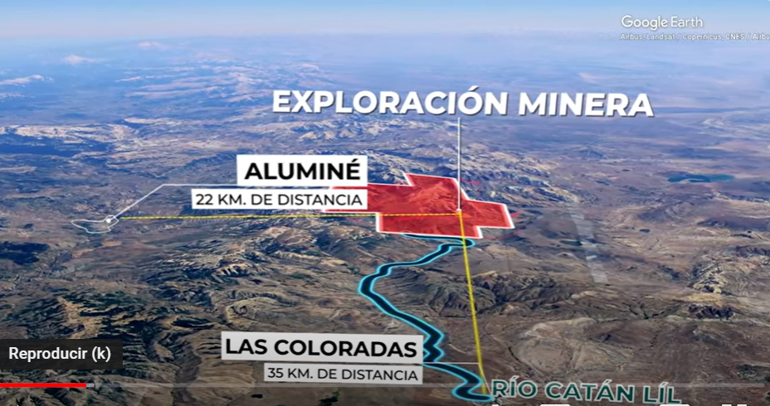
Documental: El río es nuestro alimento
https://www.youtube.com/watch?v=AqkW8ji9i6w

“El río es nuestro alimento” es un documental que narra la voluntad de un pueblo dispuesto a luchar por el territorio que habita, frente al avance de un proyecto megaminero que busca reactivarse en la provincia de Neuquén. Actualmente la empresa cuenta con 50 concesiones mineras nuevas para avanzar en proyectos de mega minería dentro de la provincia.
Asambleas, diputados, comunidades y organizaciones de toda la provincia están exigiendo desde hace años una ley que prohíba la megaminería en todo el territorio neuquino. A pesar de los proyectos presentados, nunca fue tratado por la Legislatura. El 12 de Junio de 2015 vecinos de Las Coloradas y comunidades Mapuche aledañas se enteraron casualmente que a pocos kilómetros de allí se intentaría realizar una exploración minera en busca de cobre, oro y molibdeno sobre las altas cuencas del Río Catán Lil, en la provincia de Neuquén.
Faltando pocos días para la realización de una audiencia pública no vinculante que daría inicio a un proyecto de mega minería, vecinos y vecinas inician una lucha contrareloj para suspender estas acciones que generarían consecuencias irreversibles para el ambiente y su población. Breve reseña de gestiones realizadas para sancionar la ley que prohíba la megaminería en Neuquén, realizada por vecinos que llevan adelante el pedido: Años 2016 y 2017: Asambleas de las cordillera neuquina se reunieron y trabajaron para que puedan sancionarse ordenanzas locales que prohíban la mega minería en distintas localidades del interior de la provincia. Año 2018: Se presenta el proyecto 11520/18 con más de 20.000 firmas que acompañaban el pedido de una ley provincial, (más aún si contamos las anteriores de Loncopué, campaña el pueblo tiene cuórum, organizaciones sociales, gremiales, culturales, vecinales, etc). Entre otros, lo firman el Obispo Emérito Marcelo Melani , el Ing Ag. Luis Mercurio y el Diácono Adrián Calfunao. Los diputados Luis Sapag y Santiago Nogueira colaboraron para que podamos expresarnos en comisión de Energía y pidieron expresamente insistir a la comisión de Ambiente para su tratamiento.
A pesar de insistir durante meses, la comisión nunca se reunió. Posteriormente aconteció la pandemia y archivaron el proyecto. El mismo fue “destratado”. Año 2023: En el mes de Junio del año 2023, a instancias de la diputada Teresa Rioseco, se volvió a presentar un proyecto de ley con el número 16066/23 P-035/23. Año 2024: Abril: En un nuevo intento por reactivar su tratamiento en la legislatura provincial, la diputada Lorena Parrilli y equipo gestionaron la presentación del documental “El río es nuestro alimento” en la sala de la memoria.
La proyección contó con organizaciones y asambleas representantes de toda la provincia, dónde además se realizó un panel posterior con abogados, referentes y especialistas.
El mismo día 5 de Abril se realizó una proyección en el Aula Magna Salvador Allende de la Universidad Nacional del Comahue para la comunidad. Junio: Luego de varias notas ( Concejos deliberantes de Junín de los Andes y Las Coloradas, por unanimidad), se declara de interés municipal el proyecto 16066/23 y se solicita a la Legislatura su tratamiento y aprobación. Julio: Se gestiona ante comisión de ambiente solicitud de ser recibidos; el 3 de Julio de 2023, la diputada Giselle Stillger, cumple su palabra de recibirnos antes del receso.
Miembros de organizaciones de Junín de los Andes, Las Coloradas y abogado( Dra Sandra Ferrero, Martín Gottle, German Zuñiga) , presentan en los 30 minutos asignados, las inquietudes, necesidades sobre contar con una ley que garantice el cuidado del agua de procesos extractivistas que implican potenciales delitos ambientales de contaminación irreversible.
Se encuentran presentes los y las diputadas/os: Stillger, Papa , Cabezas, Peralta, Supisich ( de la comisión Ambiente, Recursos Naturales y Desarrollo Sustentable), Blanco (no perteneciente a la comisión), fueron avisados todos/as los y las diputados .
Se encontraban ausentes: Alamo, Barahona, Fernandez , Gass, Lepore, Lichter, Martinez, Mendez, Riccomini. Solicitamos se desarchive el proyecto 11520/18 y se adjunto al 16066/23.
La diputada Supisich, manifiesta que ya está en agenda y debe ser tratado.
Continuamos avanzando sobre distintas acciones de visibilización y reclamo para en la campaña el tratamiento del proyecto de ley 16066/23
Realización: Aldana D'Urso y Santiago Mercurio en colaboración con Asamblea de vecinos autoconvocados de Las Coloradas.
Dirección y Edición: Santiago Mercurio
Producción : Sandra Ferrero. Luis Mercurio Martin Gottle
Música: Rodrigo Almirón Galo Vermelho. Go - Neko! Shaman y los hombres en llamas
Narración : Yahira Gasca
Traducción Mapuzugun: Laura Reuque Maitén Cañicul Quilaleo

